今日动态
2023.9.5 周二 晴
记录人：谢亚敏
※一日活动篇
◎今日来园人数：20人，3人缺勤。
◎早点：酸奶、香蕉核桃磅蛋糕、葡萄干。
◎午餐：燕麦饭、清蒸鸦片鱼、蒜蓉空心菜、番茄鸡蛋汤。
◎水果：翠冠梨。
◎午点：小米红薯粥
姓名 | 入园情绪 | 自主放物品 | 午饭情况 | 午睡情况 | 午点情况 | 大便情况
高昀棋 | 来园哭一会 | ☆ | ☆ | ☆ | 喂完
陈琬儿 | ☆ | ☆ | 饭自己吃饭、剩菜 | ☆ | 喂完
秦初曈 | ☆ | ☆ | ☆ | 睡了40分钟后被吵醒 | ☆
曹钰欣 | ☆ | ☆ | ☆ | ☆ | ☆
余思纯 | ☆ | ☆ | ☆ | ☆ | ☆
张榕汐 | ☆ | ☆ | ☆ | 1点后入睡 | ☆ | 中1
陆亦萱 | ☆ | ☆ | ☆ | ☆ | 喂完 | 早1
陈欣尹 | ☆ | ☆ | ☆ | 睡了40分钟后被吵醒，1点50继续睡着 | ☆添了一次
陈诗羽 | ☆ | ☆ | ☆ | ☆ | ☆ | 早1
张子瑶 | ☆ | ☆ | ☆ | ☆ | 喂完 | 早1
陈佳奕 | ☆主动打招呼 | ☆ | ☆ | 1点后入睡 | ☆
蒋芊冉 | ☆ | ☆ | 饭自己吃完、菜喂完 | ☆ | ☆
朱舒窈 | 入园、午饭后哭了一会 | ☆ | ☆ | 睡了40分钟后被吵醒 | 基本自己吃完
陈舒然 | 入园、午饭、睡醒后哭 | ☆ | ☆ | 睡了40分钟醒了之后连续哭，2点继续睡着 | 基本自己吃完
秦昊吕 | ☆ | ☆ | 饭自己吃完、菜一口没吃 | ☆ | ☆
刘一航 | 入园哭一会 | ☆ | ☆ | ☆ | 喂了一半
万靖炘 | 请假 | 请假 | 请假 | 请假 | 请假 | 请假
巢惟燚 | 请假 | 请假 | 请假 | 请假 | 请假 | 请假
陆奕果 | ☆ | ☆ | 饭自己吃完、菜一口没吃 | ☆ | 喂完 | 早1
沈梓诺 | 请假 | 请假 | 请假 | 请假 | 请假 | 请假
陈杭昱 | 入园哭了一会 | ☆ | ☆ | ☆ | ☆
蒋一帆 | ☆ | ☆ | 剩菜 | ☆ | ☆
陈宥和 | ☆ | ☆ | 剩菜 | ☆ | ☆
入园情绪：能够开开心心来到幼儿园☆
自主放物品：能够将水杯放在水杯架上，把物品摆放在抽屉里☆
午饭情况：能够独立把饭菜吃完☆
午睡情况：能够在1点前入睡☆
午点情况：能够独立把午点吃完☆

※区域游戏篇
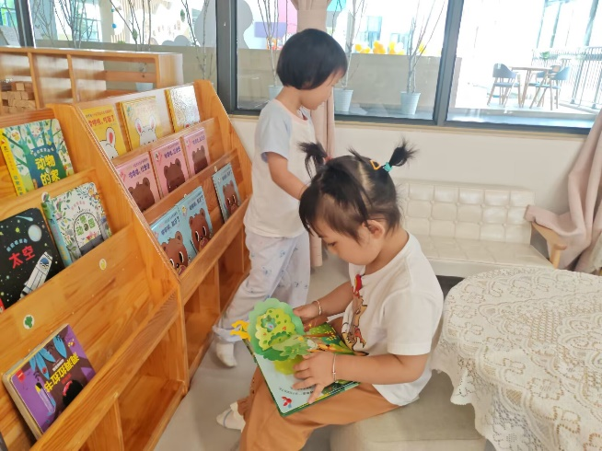 | 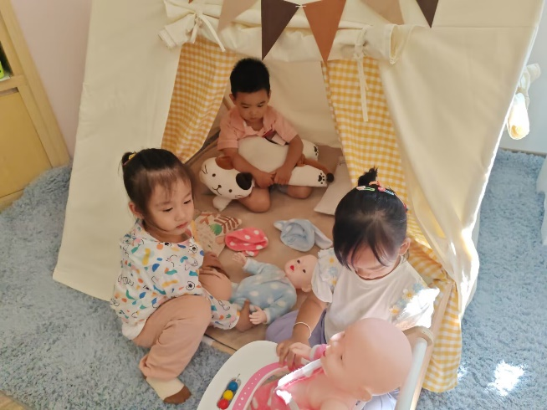
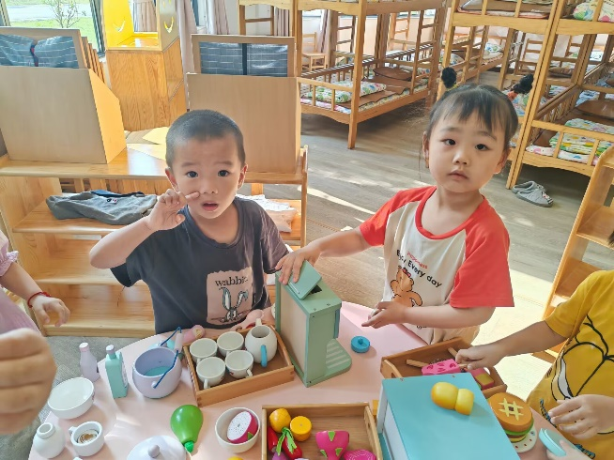 | 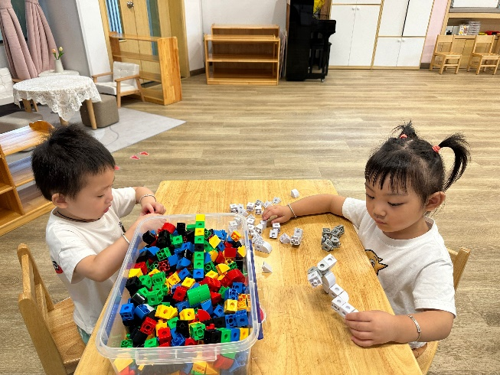
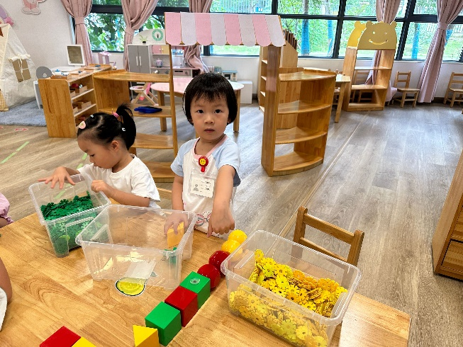 | 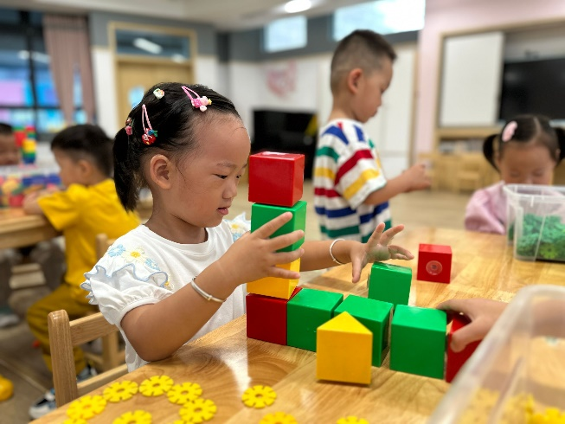
小朋友们来园后，能有选择的玩一玩自己喜欢的区域。
童言趣语：
“老师，我做了一个雪人”
“老师，我拼了一幢大楼”
“老师，我做的蛇。”
“老师，我做了披萨。”
“老师，我们在照顾宝宝哦。”

※集体活动篇
1.语言《点点爱上幼儿园》
《点点爱上幼儿园》是一则简单易懂的故事。故事中小朋友和妈妈的形象容易吸引孩子的注意力，故事中重复的对话，易于幼儿倾听和理解：幼儿园是一个快乐学习、快乐游戏的地方。
孩子们刚刚从家庭步入幼儿园，对他们来说，幼儿园的一切都是陌生的，难免会有一些抵触心理。但是经过前两天的适应，孩子们对幼儿园有了初步的了解，逐渐产生了喜爱幼儿园的情感。大部分孩子都很喜欢听故事，倾听时注意力比较集中，有一定的理解能力。部分孩子能积极参与到活动中来，在老师的引导下也知道要举手发表自己的意见，但是许多孩子都喜欢边举手边讲话，没有倾听同伴讲述的良好习惯，甚至还会跑到前面来。
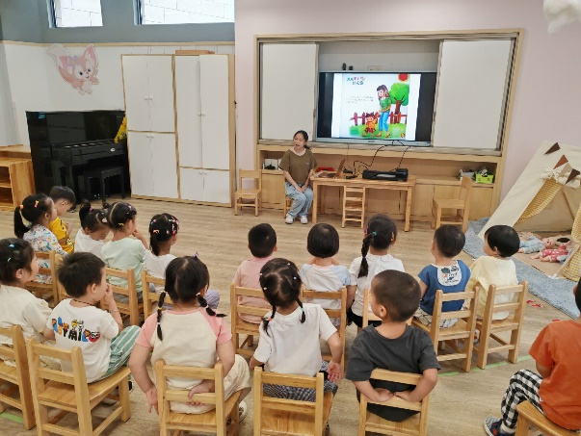 | 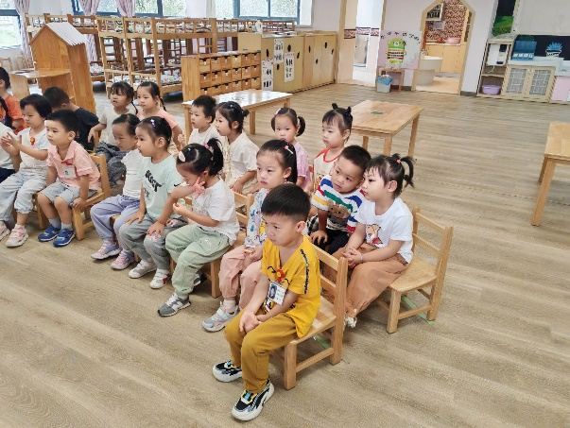

2.法制校园《开学第一课》
今天新桥派出所的警察阿姨来给我们讲了很多安全知识哦！
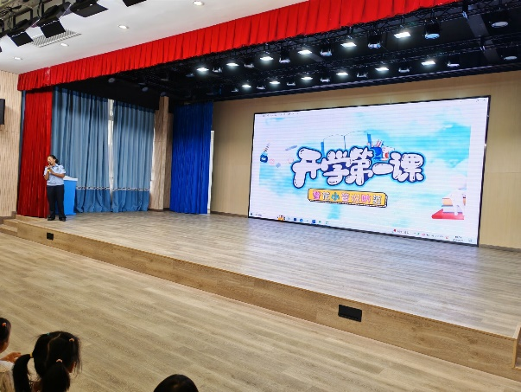 | 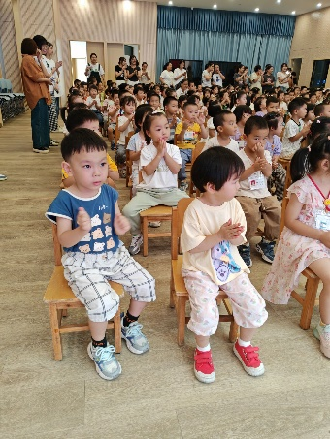

3.延时班：创意美术《荷包蛋》
今天老师们带我们用粘土做了荷包蛋，白色的是蛋白、黄色的是蛋黄，上面绿色的是小葱哦，看起来是不是很好吃。
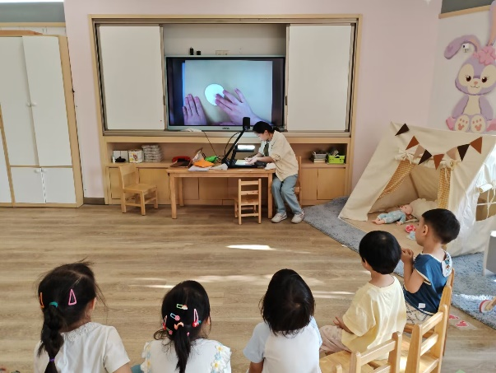 | 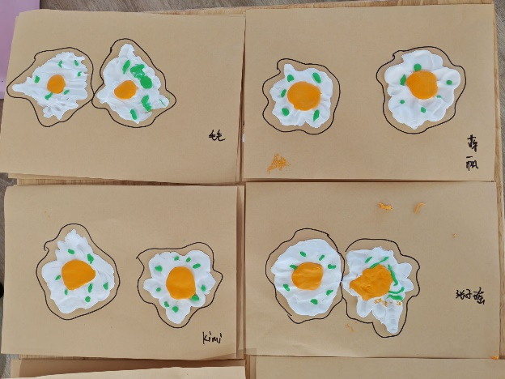

※温馨提示
请家长们在家和孩子共同完成安全教育平台《开学第一课》。

